|  |
| --- |
| Bildungs- und Kulturdepartement ‍**Dienststelle Volksschulbildung** |
|

‍Luzern, 15. Januar 2024 / WEK

|  |
| --- |
|  |

**Schule in der Digitalität**

*Wo stehen wir? – Wo gehen wir hin?*

*Didaktisches Set für Schulleitende, ICT-Betreuende*

*Set 1 – Analyse des IST-Zustandes*

*mit Hilfe der Aufgabensammlung*

# Worum es geht

Die Welt der Informationen und der Technik entwickelt sich rasant. Neue Möglichkeiten und Herausforderungen und damit verbundene Aufgaben entstehen. In den letzten Jahren hat sich die Palette an Aufgaben in der Digitalität ständig erweitert. Sie umfasst mit Elternkommunikationsapps, Social Media und Webauftritten kommunikative Themen, mit mobilen Arbeitsplätzen, 1:1-Ausstattung von Schülerinnen und Schülern die technische Ausstattung. In Schule und Unterricht bearbeiten Lehrpersonen, Schulleitende sensible Daten. Mit immer mehr Cloud-Diensten und Anwendungen für Unterricht, Lerndokumentation und Beurteilung rücken Datenschutz und Datensicherheit ins Zentrum. Die Sensibilisierung dafür ist wichtig.

Für einen verantwortungsvollen und kompetenten Umgang mit digitalen Mitteln aber auch für deren effektiven und wirkungsvollen Einsatz in der täglichen Arbeit ist der pädagogische Teil das Kernelement. Digitale Bildung befähigt Kinder und Jugendliche, sich in einer digitalisierten Welt souverän zu bewegen, um im Erwachsenenleben als mündige Bürgerinnen und Bürger Entscheidungen treffen zu können. Damit dies gelingt, müssen auch Lehr- und Fachpersonen entsprechende digitale Kompetenzen in den verschiedenen Themenfeldern bezogen auf den Umgang mit Medien, den konstruktiven Einsatz von künstlicher Intelligenz, Medienbildung, die Nutzung des Potenzials von digitalen Unterstützungsmöglichkeiten für Kinder und Jugendliche mit besonderen Bedürfnissen, den Einsatz von digitalen Lehrwerken, digitalen Tools zur Förderung und Beurteilung von Kindern und Jugendlichen haben. So spielt die pädagogische Arbeit der digitalen Bildung auf allen Ebenen der an der Schule tätigen Menschen eine Rolle.

Mit dem Ziel pädagogische Themen zu stärken, Menschen für einen effizienten und effektiven Umgang mit digitalen Mitteln zu befähigen und Aufgaben mit entsprechenden Verantwortlichkeiten auf verschiedene Schultern zu verteilen, erfolgt die Auseinandersetzung mit den verschiedenen Aufgaben in der Digitalität.

Mit den didaktischen Sets für Schulleitende und ICT-Betreuende stellt die Dienststelle Volksschulbildung den Schulen ein Instrument für einen partizipativen Entwicklungsprozess in der Digitalität zur Verfügung. Den Schulen steht es frei, die Sets zu adaptieren.

# Schule in der Digitalität – die Sets im Überblick

Dieses Kapitel bietet einen Überblick über die vorliegenden und geplanten Sets zu den Aufgaben der Digitalität.

|  |  |
| --- | --- |
| Set 1 | Analyse des IST-Zustandes  **Ziele:**   * Die Teilnehmenden bilden mit Hilfe des Instruments «Aufgaben in der Digitalität» die IST-Situation an der Schule ab. * Sie ermitteln und diskutieren Gründe und Ursachen, weshalb sich das Bild so zeigt. * Sie priorisieren, in welche Aufgaben sie Energie aufwenden möchten. |
| Set 2 | Set 2 Soll-Zustand  **Ziele:**   * Die Teilnehmenden bilden ausgehend von der IST-Analyse und den ermittelten Gründen und Ursachen die Soll-Situation ab. * Sie definieren, welche Aufgaben sie angehen. * Sie ermitteln, welche Auswirkungen die Wahl auf die Schul-, Unterrichts-, Personal- und Organisationsentwicklung hat. |
| Set 3 | Set 3 Zukunftsgestaltung  **Ziele:**  Die Teilnehmenden formulieren konkrete Ziele für die Erreichung des Sollzustands in den definieren Bereichen.  Sie definieren Erfolgskriterien und die Art der Überprüfung der Ziele. |

# Set 1 – Analyse des IST-Zustandes

Entwicklungen sind dann nachhaltig und erfolgreich, wenn Gründe und Ursachen eines Anliegens erkannt und darauf basierend Ziele abgeleitet, verfolgt und überprüft werden.[1] Um für die künftigen Anforderungen gerüstet zu sein, aber auch Aufgaben in der Digitalität in Schulprogrammen, Mehrjahrs- und Jahresplanungen fundiert zu verankern, ist die Analyse der IST-Situation gemeinsam mit allen Betroffenen eine zentrale Grundlage. In einem ersten Schritt geht es um die Auseinandersetzung der IST-Situation und der Ergründung von Ursachen und Gründen, weshalb sich dieses Bild so zeigt.

|  |  |
| --- | --- |
| Voraussetzungen | Input Video «Aufgaben in der Digitalität» |
| Leitfragen | * Welche Aufgaben in der Digitalität fallen an unserer Schule aktuell an? * Wer spielt aktuell alles eine Rolle bei den Aufgaben in der Digitalität? In welcher Funktion? * Wie ist der Stellenwert von pädagogischen Themen an unserer Schule? * Wie ist der Stellenwert von technischen Themen an unserer Schule? * Wie erfolgt die Unterrichts- und Schulentwicklung in Bezug auf Themen der Digitalität? * Welche pädagogischen Konzepte in der Digitalität verfolgen wir? * Was erwarten wir an digitalen Kompetenzen von unseren Lehr- und Fachpersonen heute? * Was bringen Lehr- und Fachpersonen heute für Kompetenzen mit? |
| Feinziele Set 1 | Die Schulleitung und ICT-Betreuende schaffen sich gemeinsam mit dem Team ein Bewusstsein für den IST-Zustand der bearbeiteten Aufgaben, verteilter Kompetenzen und Zuständigkeiten für Aufgaben in der Digitalität.  Die Schulleitung, ICT-Betreuende ermitteln gemeinsam mit dem Team …   * Aktuell bearbeitete Aufgaben, deren Zuständigkeiten und Funktionen in der Digitalität. * Ursachen und Gründe, weshalb die ermittelten Aufgaben in der aktuell so verteilt sind. * Ursachen und Gründe, weshalb Aufgaben nicht zugeordnet sind.   Die Schulleitung begründet die Wahl der Themen mit Daten z. B. aus internen, externen Evaluationsergebnissen, Befragungen, Statistiken, Beobachtungen etc. |
| Beteiligte | Da die Schulen unterschiedlich organisiert sind, variiert die Art der Beteiligten für die Analyse der IST-Situation. Die gesamte Arbeit erfolgt im Sinne Betroffene zu Beteiligten machen. Die Schulleitung ermittelt mit den ICT-Betreuenden, wer sinnvollerweise an der Analyse beteiligt ist. Die blau geschriebenen Stakeholder sind Teil des Analyseteams, die weiteren empfohlen, an der Analyse zu beteiligen.   * Schulleitung * ICT-Betreuende * Steuergruppe * Bildungskommissionsmitglied * Lehr- und Fachpersonen * … |
|  |  |
| Moderation | Schulleitung oder ICT-Betreuende-Person |

|  |  |  |  |
| --- | --- | --- | --- |
| Zeitlicher  Umfang | Ca. 1 h | Vorbereitung | Schulleitung, ICT-Betreuende |
| Ca. 3 h | Durchführung mit dem Team | Schulleitung, ICT-Betreuende  Weitere definierte Stakeholder |
| Ca. 1 h | Nachbereitung | Schulleitung, ICT-Betreuende |
| Ca. 2 h | Begründung der Themen durch Daten | Schulleitung, ICT-Betreuende |

# Materialliste

|  |  |
| --- | --- |
| A4 Blätter, Stifte | Bild Digitalität erstellen im Check-In |
| Exceltool  «Aufgaben in der Digitalität» | Digital an die Teilnehmenden der Analysesitzung versenden |
| Farbige Zettel A4 quer gedrittelt | Zettel in den Farben der Handlungsfelder in ausreichender Menge |
| 8 Flipchartblätter | * 1 Flipchartblatt für weitere Stakeholder * Flipchartblätter Handlungsfelder: Pro Handlungsfeld ein Flibchartblatt * 3 Flipchartblätter Gründe und Ursachen:   + Nicht bearbeitete Aufgaben   + Bild der Zuständigkeiten   + Aufgaben, die am meisten beschäftigen |
| 5 Klebepunkte pro Person | Anzahl Klebepunkte gemäss Tn-Zahl |

# Aufbau Aufgabensammlung

**Legende Abb. 1**

1 Bereich

2 Aufgaben

3 Beispiele, was mit

der Aufgabe

gemeint ist

4 Stakeholder

5 Funktion in der

Aufgabe

6 Filter

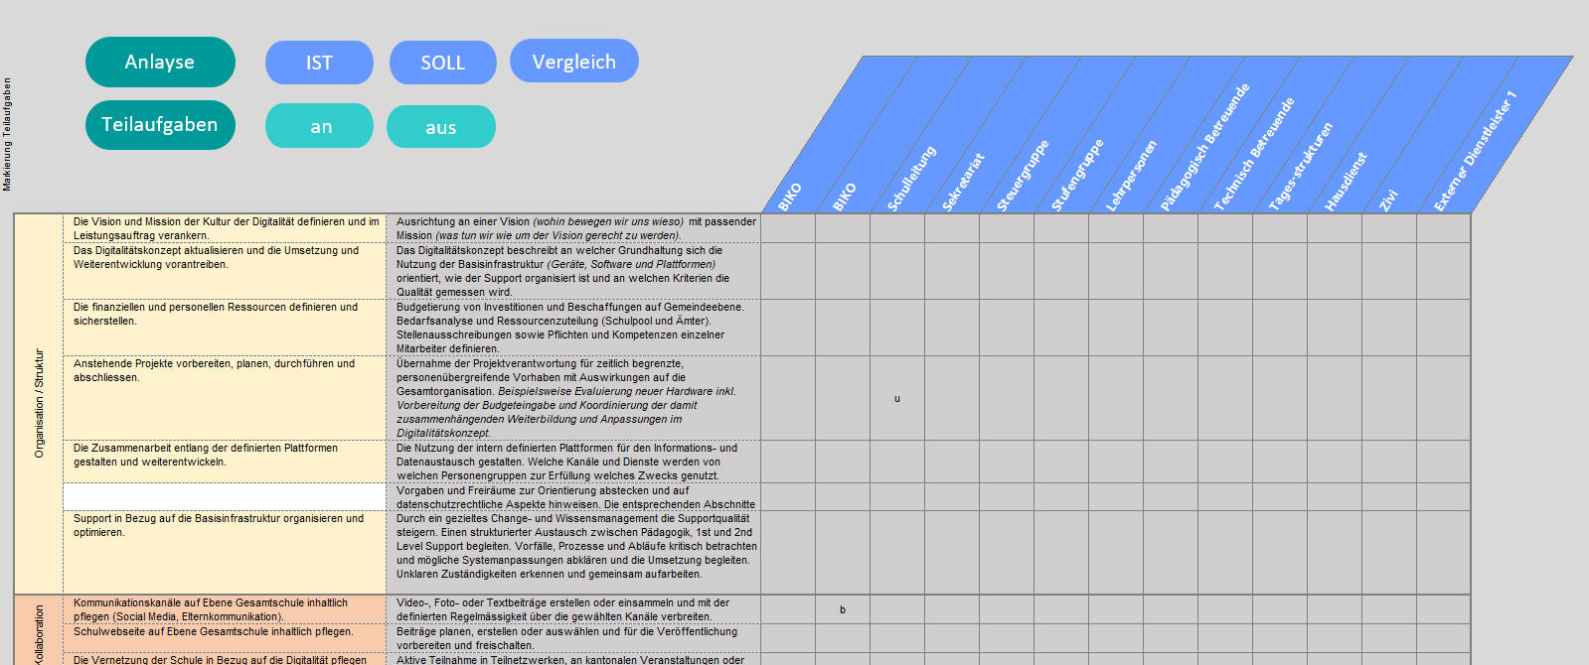

5

4

6

3

2

1

Abbildung 1: Aufgabe in der Digitalität

Beschreibung der Funktionen

* An einer Aufgabe können mehrere Stakeholder beteiligt sein. Sie haben darin aber unterschiedliche Funktionen.

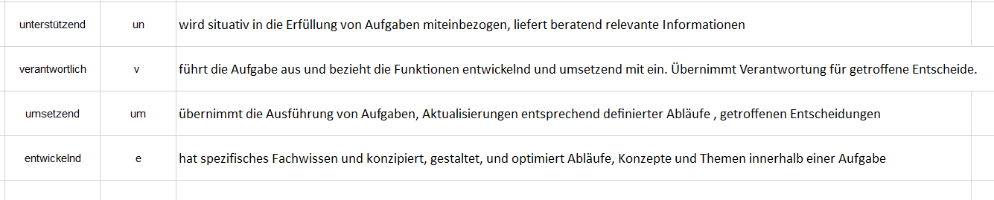

Abbildung 2; Beschreibung der vier Funktionen

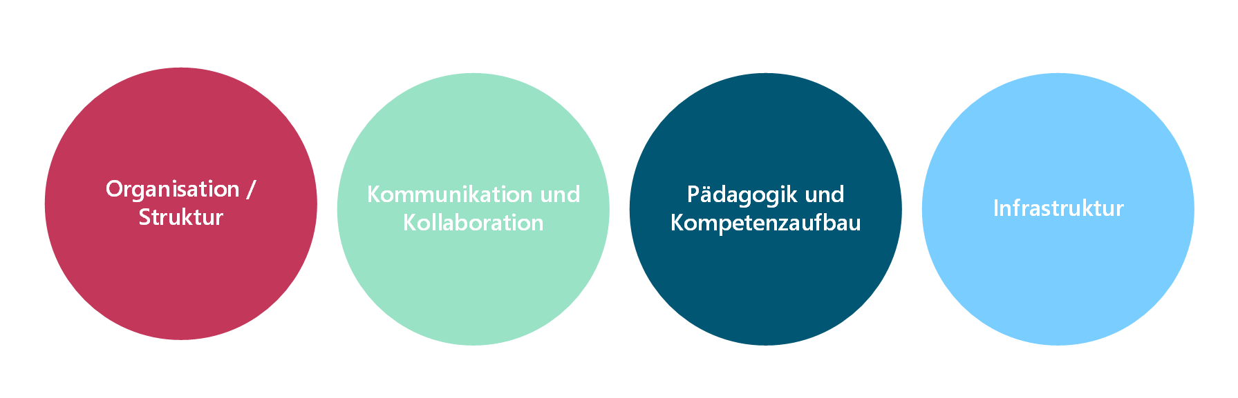

Abbildung 3: Handlungsfelder der Aufgabensammlung

# Ablauf

Schulleitung und ICT-Betreuende definieren, wer von ihnen die Sitzungsleitung übernimmt.

Lesehinweis:

**Titel**

Was die Schulleiterin der Schulleiter, ICT-Betreuende/r sagen kann

*Regieanweisungen oder Hintergrundinformationen*

## Check-In

|  |  |
| --- | --- |
| **Ziele** | Die Teilnehmenden kommen an und erhalten einen Überblick über die Ziele Veranstaltung. |

| **Zeit** | **Inhaltlicher Ablauf** | **Methode /Slide** | **Setting** | **Zuständigkeit /**  **Moderation** | **Material /**  **Unterlagen** |
| --- | --- | --- | --- | --- | --- |
|  |  |  |  |  |  |
| 5’ | **Begrüssung**  *Die Schulleitung oder eine ICT-Betreuende Person begrüsst die Teilnehmenden. Sie erläutert, weshalb diese Auswahl von Personen anwesend ist.*  **Check-In-Aufgabe**   * Was bedeutet für dich Digitalität? * Male ein Bild dazu, eine Skizze, ….   **Ziele von heute**   * Wir ermitteln gemeinsam den IST-Zustand, welche Aufgaben in der Digitalität wir bereits bearbeiten, wer sie bearbeitet und welche Funktion die Personen darin haben. * Wir ermitteln, welche Gründe und Ursachen dahinter stecken, weshalb wir gewisse Aufgaben priorisiert bearbeiten und andere noch nicht bearbeiten.   **Ablauf**   * Einführung ins Arbeitsinstrument und dessen Aufbau   *Die Teilnehmenden können das Video auch vorgängig schauen. Dann entfällt dieser Schritt.*   * Unsere Aufgaben ermitteln * Zuständigkeiten und Funktionen ermitteln * Gründe und Ursachen * Ausblick und weiteres Vorgehen |  |  | Sitzungsleitung | A4-Blätter  Stifte  Oder digitales Whiteboard  z. B. von MS Teams |

## IST-Analyse: Aufgaben in der Digitalität und Zuständigkeiten

|  |  |
| --- | --- |
| **Ziele** | Die Teilnehmenden markieren im Exceltool, welche Aufgaben an der Schule bearbeitet werden.  Sie halten fest, wer an den Aufgaben aktuell beteiligt ist. |

| **Zeit** | **Inhaltlicher Ablauf** | | **Methode /Slide** | **Setting** | **Zuständigkeit /**  **Moderation** | **Material /**  **Unterlagen** |
| --- | --- | --- | --- | --- | --- | --- |
|  |  | |  |  |  |  |
| 5’ | **Einleitung**   * Die Welt der Informationen und der Technik entwickelt sich rasant. Neue Möglichkeiten und Herausforderungen und damit verbundene Aufgaben entstehen. * Wir sind mit vielfältigen Aufgaben in der Digitalität konfrontiert, die die Arbeit von uns verändert. * Die wachsenden Anforderungen führen dazu, dass Zuständigkeiten nicht oder nur teilweise geklärt sind und die wichtigen pädagogischen Themen aufgrund der vorrangig technischen Themen in den Hintergrund rücken. * Deshalb analysieren wir den IST-Zustand, um zu sehen, welche Aufgaben, wir bereits bearbeiten und wie unsere Zuständigkeiten geregelt sind. | |  |  | SL oder ICT-Betreuende/r | Exceltool «Aufgaben in der Digitalität» |
|  | **Erklärung Tool** | |  |  | SL oder ICT-Betreuende/r | Exceltool «Aufgaben in der Digitalität» |
|  | **Arbeitsphase I: Aufgaben, Zuständigkeiten**  *Alle Teilnehmenden füllen das Exceltool aus ihrer Perspektive aus. Dies kann vorgängig geschehen oder an der Sitzung. Bei einer vorgängigen ersten Bearbeitung des Tools entfallen jeweils Schritt 1 in Aufgabe 1 und 2.* | |  |  |  |  |
| 130’ | **50’** | **Aufgaben 1 unsere Aufgaben**  **Input**  Wir konzentrieren uns auf die Aufgaben. Es geht darum, ob wir der Aufgabe nachgehen an unserer Schule oder nicht. Wir denken nur an die Aufgabe und lassen Personen ausseracht.   1. Die Tn markieren, welche Aufgaben aus ihrer Sicht an der Schule bearbeitet werden. (10’) 2. Die Ergebnisse werden diskutiert und in einer gemeinsamen Version des Exceltools «Aufgaben in der Digitalität» zusammengeführt. (30’) 3. Abschluss Aufgabe 1 (ca. 10’)  * Gibt es Einwände gegen das Ergebnis? * Sind keine Einwände genannt, ist das Ergebnis bereit für die Weiterarbeit. |  | EA/PL | Alle Tn | Exceltool «Aufgaben in der Digitalität» |
| **60’** | **Aufgabe 2 Zuständigkeiten**  *Die Sitzungsleitung erklärt, dass an einer Aufgabe auch mehrere Personen beteiligt sein können.*  **Input**   * Wir schauen jetzt, wer an der Aufgabe beteiligt ist. * Gibt es auf der Aufgabenübersicht im Exceltool Stakeholder, die wir haben, die aber nicht aufgeführt sind? *(Diese ergänzen auf einem Flipchartblatt)* * An einer Aufgabe können auch mehrere beteiligt sein. * Die Beteiligten haben unterschiedliche Funktionen. (*Funktionen erläutern*)     *In Zweiergruppen*   1. Die Tn kreuzen bei den definierten Aufgaben an, wer alles an der Aufgabe beteiligt ist. (10’) 2. Sie wählen oder gleichen ab, welche Funktion die Beteiligten einnehmen. (20’)   *Im Plenum*   1. Die Ergebnisse werden diskutiert und in einer gemeinsamen Version des Exceltools «Aufgaben in der Digitalität» zusammengeführt. (20’) 2. Abschluss Aufgabe 1 (ca. 10’) 3. Gibt es Einwände gegen das Ergebnis? 4. Sind keine Einwände genannt, ist das Ergebnis bereit für die Weiterarbeit. |  | PA/PL |
|  | **10’** | **Priorisierung**  Welche Aufgaben beschäftigen uns aktuell am meisten? (EA)  *Jede Person wählt drei Aufgaben und schreibt sie auf einen Zettelstreifen.*  *Die Tn platzieren ihre Aufgaben bei den Handlungsfeldern auf den vorbereiteten Flibchartblättern.* |  |  |  | Zettelstreifen in den Farben der Handlungsfelder  1 Flipchartblatt pro Handlungsfeld |

## Gründe und Ursachen

|  |  |
| --- | --- |
| **Ziele** | Die Tn ermitteln Gründe und Ursachen, weshalb aktuell diese Aufgaben sie am meisten beschäftigen.  Die Tn ermitteln Gründe und Ursachen, weshalb die Schule Aufgaben nicht bearbeitet.  Die Tn ermitteln Gründe und Ursachen, weshalb sich das Bild der Zuständigkeiten, wie aus der IST-Analyse hervor geht, zeigt. |

| **Zeit** | **Inhaltlicher Ablauf** | | **Methode /Slide** | **Setting** | **Zuständigkeit /**  **Moderation** | **Material /**  **Unterlagen** |
| --- | --- | --- | --- | --- | --- | --- |
|  |  | |  |  |  |  |
| 30’ | **Arbeitsphase II: Aufgaben, Zuständigkeiten**  In der Arbeitsphase II ermitteln wir, welche Gründe und Ursachen wir zu den folgenden Bereichen ermitteln:   * + Nicht bearbeitete Aufgaben   + Bild der Zuständigkeiten   + Aufgaben, die am meisten beschäftigen   *Als Arbeitsgrundlagen dienen uns die gemeinsame Version des Exceltools «Aufgaben in der Digitalität» und die Flibchartblätter zu den Handlungsfeldern mit den Aufgaben, die aktuell am meisten beschäftigen.* | |  |  |  |  |
|  |  | **Aufgaben 1**  *Plakate auf drei Tische verteilen:*   * + *Nicht bearbeitete Aufgaben*   + *Bild der Zuständigkeiten*   + *Aufgaben, die am meisten beschäftigen*   **Input**   * Wir formulieren Gründe und Ursachen und KEINE Massnahmen. * Wir arbeiten in 2er-3er Gruppen und versammeln uns jeweils bei einem der Plakate. * Eine Person achtet darauf, dass keine Massnahmen formuliert werden sondern Gründe und Ursachen.  1. Wir schreiben beim Plakat Gründe und Ursachen auf. 2. Kommen uns keine weiteren Gründe und Ursachen mehr in den Sinn, wechseln wir das Plakat und arbeiten am nächsten weiter. 3. Sobald alle Teilnehmenden alle Plakate bearbeitet haben, ist die Arbeitsphase beendet. |  | PA/GA | Alle Tn | Exceltool «Aufgaben in der Digitalität» |
| 10’ | **Galerierunde**   * Die Teilnehmenden schauen sich die Plakate an. * Fragen werden geklärt, Aussagen im Plenum präzisiert. | |  | PL | Sitzungsleitung | 3 Flipchartblätter Gründe und Ursachen |
| 5’ | **Priorisierung**   * Jede Person setzt ihre fünf Punkte, zu den Ursachen und Gründen, die sie am gewichtigsten findet, anzugehen. | |  |  |  | 5 Punkte pro Tn |

## Termine und weiteres Vorgehen

|  |  |
| --- | --- |
| **Ziele** | Tn kennen das weitere Vorgehen. |

| **Zeit** | **Inhaltlicher Ablauf** | **Methode /Slide** | **Setting** | **Zuständigkeit /**  **Moderation** | **Material /**  **Unterlagen** |
| --- | --- | --- | --- | --- | --- |
|  |  |  |  |  |  |
| 5’ | **Ergebnisse**   * Die Sitzungsleitung stellt die Ergebnisse zusammen und bereitet sie für die weitere Arbeit auf. * In einer kommenden Sitzung skizzieren wir unseren Soll-Zustand basierend auf den Ergebnissen von heute. |  |  |  |  |

## Checkout

|  |  |
| --- | --- |
| **Ziele** | Tn teilen ihre Befindlichkeit mit und geben Rückmeldung zur Veranstaltung. |

| **Zeit** | **Inhaltlicher Ablauf** | **Methode /Slide** | **Setting** | **Zuständigkeit /**  **Moderation** | **Material /**  **Unterlagen** |
| --- | --- | --- | --- | --- | --- |
|  |  |  |  |  |  |
| 5’ | **Erzählt…**  Was erzählst du aus der heutigen Sitzung, wenn dich jemand fragt? |  |  | alle |  |
|  | **Ende der Veranstaltung** |  |  |  |  |

1. Vgl. vier Phasen des Qualitätsmanagements: planen, umsetzen, überprüfen, verbessern. Qualitätsmanagement der Volksschulen, S. 7.